T 033 855 22 49 – www.isenfluh.ch
3 Min von (31.142), L 781 m, F 5 Min, nur Handrollstühle/only handwheelchairs
FAHRPLAN – TIMETABLE
Isenfluh – Sulwald ↑↓
7.00 / 7.30 / 8.00 / 8.30 / 9.00 – 18.15 alle 15 Min.
Bei Andrang fährt die Bahn durchgehend.
During rush periods we operate non-stop.

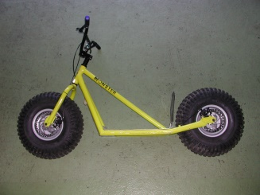 MONSTER TROTTI/SCOOTER
LETZTE ABFAHRT: 17:45 UHR
LAST DOWNHILL: 5:45 p. m.
WIR WÜNSCHEN IHNEN EINEN SCHÖNEN TAG!
WE WISH YOU A NICE DAY!

